单位代码： 10293 密 级：


专 业 学 位 硕 士 论 文


论文题目：基于Hadoop提高车联网云端异构环境存储效率的研究与实现
学号
姓名
导师
专业学位类别
类型
专业（领域）
论文提交日期

1213012202
曾庆云
刘南杰
工程硕士
申请 全 日 制
申请 电子与通信工程
二零一六年四月

Research and Implementation of Improving the Storage Efficiency Based on Hadoop in Heterogeneous Vehicle Networking Cloud

Thesis Submitted to Nanjing University of Posts and Telecommunications for the Degree of
Master of Engineering

By
Zeng Qingyun
Supervisor: Prof. Liu Nanjie
April 2016

南京邮电大学学位论文原创性声明
本人声明所呈交的学位论文是我个人在导师指导下进行的研究工作及取得的研究成果。尽我所知，除了文中特别加以标注和致谢的地方外，论文中不包含其他人已经发表或撰写过的研究成果，也不包含为获得南京邮电大学或其它教育机构的学位或证书而使用过的材料。与我一同工作的同志对本研究所做的任何贡献均已在论文中作了明确的说明并表示了谢意。
本人学位论文及涉及相关资料若有不实，愿意承担一切相关的法律责任。

研究生签名：_____________ 日期：____________

南京邮电大学学位论文使用授权声明
本人授权南京邮电大学可以保留并向国家有关部门或机构送交论文的复印件和电子文档；允许论文被查阅和借阅；可以将学位论文的全部或部分内容编入有关数据库进行检索；可以采用影印、缩印或扫描等复制手段保存、汇编本学位论文。本文电子文档的内容和纸质论文的内容相一致。论文的公布（包括刊登）授权南京邮电大学研究生院办理。
涉密学位论文在解密后适用本授权书。

研究生签名：____________ 导师签名：____________ 日期：_____________

摘要
《摘要正文》×××××××××××××××××××中文摘要约500字左右，英文摘要约200~300词左右，二者应基本对应。它是论文内容的高度概括，应说明研究目的、研究方法、成果和结论，要突出本论文的创造性成果或新的见解、用语简洁、准确。论文摘要的关键词3至8个。关键词应为公知公用的词和学术术语，不可采用自造字词和略写、符号等，词组不宜过长。
英文摘要采用第三人称单数语气介绍该学位论文内容，目的是便于其他文摘摘录，因此在写作英文文摘时不宜用第一人称的语气陈述。叙述的基本时态为一般现在时，确实需要强调过去的事情或者已经完成的行为才使用过去时、完成时等其他时态

关键词: ， ， ， ，
Abstract
Abstract …………..

Key words:, , ,
目录
专用术语注释表 VI
第一章 绪论 1
1.1 研究背景和意义 1
1.2 国内外研究现状 2
1.3 本文主要工作及章节安排 4
第二章 相关背景知识介绍 6
2.1 车联网与大数据 6
2.2 分布式存储简介 7
2.2.1 Lustre文件系统 8
2.2.2 MogileFS文件系统 9
2.2.3 GFS 10
2.2.4 TFS 11
2.2.5 亚马逊S3 12
2.3 本章小结 13
第三章 Hadoop分布式系统 13
3.1 Hadoop介绍 13
3.1.1 HDFS文件系统介绍 14
3.1.2 MapReduce介绍 15
3.2 HDFS文件系统 16
3.2.1 NameNode 16
3.2.2 DataNode 16
3.2.3 HDFS的文件读取 17
3.2.4 HDFS的文件写入 17
3.2.5 HDFS负载均衡 19
3.3 Hadoop的MapReduce 19
3.3.1 Hadoop 中的MapReduce 工作流程简介 20
3.3.2 Hadoop 中MapReduce 的任务调度 22
3.4 Hadoop存在的主要问题 24
3.5 本章小结 25
第四章 基于数据温度和节点性能的HDFS存储方案 26
4.1 章内标题3.1 26
4.1.1 章内标题3.1.1 26
4.1.2 章内标题3.1.2 26
4.2 章内标题3.2 26
4.2.1 章内标题3.2.1 26
4.2.2 章内标题3.2.2 26
4.3 章内标题3.3 26
4.3.1 章内标题3.3.1 27
4.3.2 章内标题3.3.2 27
4.4 本章小结 27
第五章 第四章标题 28
5.1 章内标题4.1 28
5.1.1 章内标题4.1.1 28
5.1.2 章内标题4.1.2 28
5.2 章内标题4.2 28
5.2.1 章内标题4.2.1 28
5.2.2 章内标题4.2.2 28
5.3 章内标题4.3 28
5.3.1 章内标题4.3.1 29
5.3.2 章内标题4.3.2 29
5.4 本章小结 29
第六章 第五章标题 30
6.1 章内标题5.1 30
6.1.1 章内标题5.1.1 30
6.1.2 章内标题5.1.2 30
6.2 章内标题5.2 30
6.2.1 章内标题5.2.1 30
6.2.2 章内标题5.2.2 30
6.3 章内标题5.3 30
6.3.1 章内标题5.3.1 31
6.3.2 章内标题5.3.2 31
6.4 本章小结 31
第七章 总结与展望 32
参考文献 33
附录1 程序清单 36
附录2 攻读硕士学位期间撰写的论文 37
附录4 攻读硕士学位期间参加的科研项目 38
致谢 39

专用术语注释表
符号说明：
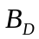 | 多普勒扩展
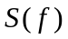 | 多普勒功率谱

缩略词说明：
ABS | Adaptive Binary Splitting | 自适应二叉树分割
AES | Advanced Encryption Standard | 高级加密标准
AMS | Adaptive Multi-tree Search | 自适应多叉树
AQS | Adaptive Query Splitting | 自适应查询分割树
ARAP | Anonymous RFIDAuthentication Protocol | 匿名RFID认证协议
ASC | Allocated Slot Counter | 分配计数器
BSCTTA | Bi-Slotted Collision Tracking Tree Algorithm | 双时隙碰撞跟踪树算法
I4QT | Improved 4-ary Query Tree | 改进型四叉查询树
IAMS | Improved Adaptive Multi-tree Search | 改进型自适应多叉树

本部分内容非强制性要求，如果论文中所用符号不多，可以省略《专用术语注释表》。

绪论
  - 研究背景和意义
自2010年中国国际物联网（传感网）博览会暨中国物联网大会上第一次出现车联网（IOV,Internet of Vehicle）一词以来，车联网渐渐跃入我们的视野，越来越多的专家、企业对车联网投来关注的目光。不少人开始憧憬车联网给人们生活带来各种便捷的服务，甚至有人大胆预测，车联网或会给交通领域带来一场“苹果式”变革。车联网是指车与车（V2V, Vehicle to Vehicle）、车与路（V2R, Vehicle to Road）、车与人（V2H, Vehicle to Human）、车与基础设施（V2I, Vehicle to Infrastructure）等交互，实现车辆与公众网络通信的动态移动通信系统。它可以通过车与车、车与人、车与路互联互通实现信息共享，收集车辆、道路和环境的信息，并在信息网络平台上对多源采集的信息进行加工、计算、共享和安全发布，根据不同的功能需求对车辆进行有效的引导与监管，以及提供专业的多媒体与移动互联网应用服务。随着城市交通拥堵、停车难、污染等问题的出现，人们对智能交通、绿色交通的需求也越来越大、越来越迫切。而车联网的出现正好可以让前述问题得以改善，车联网让车与车之间产生“对话”，并提供“人-车-路”的综合服务，它是基于移动互联网的汽车智能应用聚合平台，是物联网向业务实质和纵深发展的必经之路，现已引起社会各界的广泛关注。
车联网的信息总量远大于电信业。以智能交通系统（ITS, Intelligent Traffic System）^{[1-4]}为例，一个城市的多源动态交通信息采集，车辆综合信息采集处理、道路交通状况监测、车辆监管与疏导、信号控制、系统联动以及预测预报、信息发布与诱导，都将产生海量的数据。在大数据时代，数据代表着财富，这就意味着谁优先掌握数据，谁就能把握市场趋势，谁就拥有引爆大数据时代的开关。因此，IOV与ITS云计算平台就成为了车联网信息化成功的关键。云存储（cloud storage）技术是云计算（cloud computing）技术的延伸，该技术通过使用多种技术手段如集群应用、网格技术、分布式文件系统等，将多种存储设备进行整合，实现不同架构存储设备的协同工作，供用户进行数据存储和业务访问等。云计算作为近年来最热的研究课题之一，在全面治理、解决交通问题中相当重要的贡献之一就是给出了海量数据的云存储解决方案。
云存储这个概念一经提出，就得到了众多厂商的支持和关注。Amazon在两年前就推出的弹性计算云（EC2, Elastic Compute Cloud）云存储产品，旨在为用户提供互联网服务形式同时提供更强的存储和计算功能。内容分发网络服务提供商CDNetworks和业界著名的云存储平台服务商 Nirvanix发布了一项新的合作，并宣布结成战略伙伴关系，以提供业界目前唯一的云存储和内容传送服务集成平台。半年以前，微软就已经推出了提供网络移动硬盘服务的Windows Live SkyDrive Beta测试版。近期，EMC宣布加入道里可信基础架构项目，致力于云计算环境下关于信任和可靠度保证的全球研究协作，IBM也将云计算标准作为全球备份中心的3亿美元扩展方案的一部分。
云存储系统与传统存储系统相比,具有如下不同:第一,从功能需求来看,云存储系统面向多种类型的网络在线存储服务,而传统存储系统则面向如高性能计算、事务处理等应用;第二,从性能需求来看,云存储服务首先需要考虑的是数据的安全、可靠、效率等指标,而且由于用户规模大、服务范围广、网络环境复杂多变等特点,实现高质量的云存储服务必将面临更大的技术挑战;第三,从数据管理来看,云存储系统不仅要提供类似于POSIX的传统文件访问,还要能够支持海量数据管理并提供公共服务支撑功能,以方便云存储系统后台数据的维护。
通过云计算技术可以解决车联网云端以前无法处理的大数据，并对大数据进行结构化、半结构化存储，然后基于云计算技术实现对大数据的处理分析，从中获取所需的车辆及车云平台信息。因此海量数据的存储是基础性问题，也是云计算技术首先需要解决的问题。如何有效地存储车联网中的海量数据并对数据进行快速处理是本文需要解决的关键问题。
作为云计算技术中的佼佼者，Hadoop以其低成本和高效率的特性赢得了市场的认可。Hadoop集群初始情况下一般为同构的硬件环境，但是随着时间流逝，需要不断对集群的硬件环境进行升级、改进或者扩展，同构环境会慢慢演变为异构环境。而Hadoop最初设计是应用于同构集群，其HDFS（Hadoop File System）存储机制、作业调度机制、MapReduce框架等在同构集群中才能发挥最佳性能。例如其调度机制，在异构集群中更容易产生执行较慢的任务进而影响作业的运行速度。而在默认的存储机制中，只是尽量让数据在各个节点之间均衡而没有考虑各个节点的性能问题，当集群异构时，Hadoop性能会出现下降的趋势。
考虑上述情况，为解决车云平台异构Hadoop集群存储性能下降的问题，迫切需要针对特定应用场景研究更加有效的存储方案。
  - 国内外研究现状
云存储是一种架构复杂的分布式文件系统^{【150】}，早在上世纪80年代，分布式文件系统及开始兴起。Sun公司在1985年发布的网络文件系统（NFS, Network File System）^{[148]}就是一个分布式文件系统。NFS文件系统可以让用户在不同的服务器和不同的系统直接共享数据。NFS文件系统的机制是不同的服务器均通过拒绝处理与控制系统（RPCs， Reject Processing and Control System）协议来共享相同的文件系统，并独立于各自操作系统。然而NFS也有一定的不安全性，其验证用户的机制较为简单，对于文件的访问控制也没有很好的控制。例如在远程调用过程中，用户程序就可以较为容易地获取超级用户权限。同时，该时期的NFS存在可扩展性问题。作为早期的分布式文件系统，NFS已经有了基本的分布式文件系统的功能，包括数据的存储备份，基于目录的文件管理，文件的读写操作等等。
进入上世纪90年代，存储区域网络（SAN, Storage Area Network）开始发展起来。初期的SAN主要应用于分布式计算系统，通过存储区域网络，各个计算节点共享同一个存储区域，并维护相同的命名空间和数据^{[149]}。该技术在一定程度上解决了分布式文件系统的扩展性问题。存储区域网络中的存储节点均提供独立的I/O通道以提供数据读取操作，同时SAN的服务器端可以将文件并行写入存储节点以提高数据存储的效率。
到21世纪，由于计算机技术快速发展，网络数据呈现爆炸性增长，传统的存储机制已经无法满足需求，分布式文件系统以其良好的扩展性、容错性及高性价比等特点获取了业内的青睐。各大厂商纷纷提出自己的分布式文件系统。现有的分布式文件系统包括Apache的Hadoop，谷歌的GFS（Google File System），亚马逊的S3，微软的Azure，Lustre文件系统，淘宝的TFS（Taobao File System）等等。
在2.6.0的版本中，Hadoop的HDFS提供了异构存储的应用程序API，而早在此之前，关于Hadoop异构集群存储性能的研究就已经非常的广泛和深入，有针对Hadoop的调度算法的优化^{[153-158]}，Hadoop的存储机制的优化^{[159-162]}等。
文献^{[151]}提出了一种针对异构云计算环境下的数据分布存储和数据均衡算法。该算法包含两部分，数据再均衡和异构感知的数据分配。框架如图1.1所示：
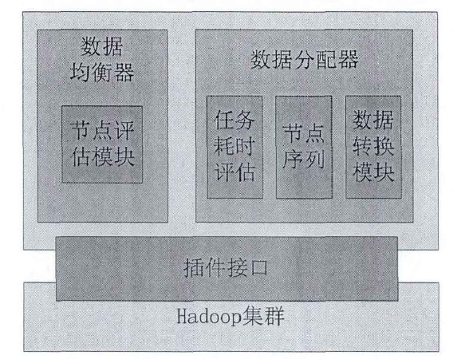
图1.1 异构感知数据分布和均衡算法的系统架构图
其中数据均衡模块中使用了节点性能评估的技术，用于在数据分发前测量集群各个节点的处理能力，即测量异构集群中的计算资源。然后系统在存储数据时根据节点计算能力的不同分割成不同大小的数据块。
对于Hadoop中的节点处理能力，该文章使用Hadoop的作业运行日志来进行评估，通过日志中记录的作业运行记录，可以计算时各个节点运行任务时所用的时间。例如对于单个作业的历史记录计算，使用如下公式进行计算：
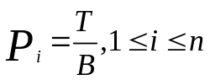 （1.1）
其中，表示节点编号的性能，表示节点处理数据块的数量，表示节点处理块数据的时间。为了更准备地计算评估节点的性能，作者采用了对大量的历史日志的读取计算，以获取准确的节点处理能力的指标。使用如下公式进行计算：
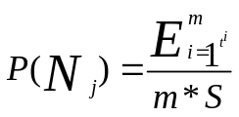 （1.2）
其中，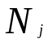表示要计算的节点，表示节点在时间内完成的任务数，表示任务执行的时间，为常量表示输入数据块的大小。然后作者根据计算得到的节点处理能力指标来分配数据在各个节点的存储量，达到让每个节点处理不同的数据量所用时间尽量一致。
文献^{[152]}也同样针对作者自身的应用场景，设计了一套大批量小文件存储机制，该文献提出了一种元数据感知存储架构，对小文件进行序列化处理，通过聚合模型的分类算法，有效提高索引机制，解决NN节点的内存问题。然后作者以MP3文件为例子说明以MP3文件的ID3V1信息作为元数据，进行分类序列化处理。
  - 本文主要工作及章节安排
本文在现有的分布式系统Hadoop基础上，根据车云平台对于异构Hadoop集群存储性能的要求，主要做了如下工作：
第一章，主要针对车联网与云储存的研究背景与意义、分布式存储技术的发展历程以及异构Hadoop存储性能下降解决方案的现状与发展前景简单做了阐述，分析目前针对异构Hadoop集群存储性能下降解决方案的优势与不足，同时给出了本文所做的主要研究工作以及章节安排。
第二章，主要介绍了目前典型的的分布式文件系统的架构以及Hadoop的核心框架：HDFS（Hadoop Distributed File System）和MapReduce，同时介绍了车联网云端数据所蕴藏的巨大价值，为后面的章节做铺垫。
第三章，主要研究
第四章，主要研究
第五章，主要针对本文所做的研究工作进行了分析和总结，并对以后的研究方向做出了展望。

相关背景知识介绍
  - 车联网与大数据
从网络上看，IOV系统是一个“端管云”三层体系。^{【211】}第一层（端系统）：端系统是汽车的智能传感器，负责采集与获取车辆的智能信息，感知行车状态与环境；是具有车内通信、车间通信、车网通信的泛在通信终端；同时还是让汽车具备IOV寻址和网络可信标识等能力的设备。第二层（管系统）：解决车与车、车与路、车与网、车与人等的互联互通，实现车辆自组网及多种异构网络之间的通信与漫游，在功能和性能上保障实时性、可服务性与网络泛在性，同时它是公网与专网的统一体。第三层（云系统）：车联网是一个云架构的车辆运行信息平台，它的生态链包含了ITS、物流、客货运、危特车辆、汽修汽配、汽车租赁、企事业车辆管理、汽车制造商、4S店、车管、保险、紧急救援、移动互联网等，是多源海量信息的汇聚，因此需要虚拟化、安全认证、实时交互、海量存储等云计算功能，其应用系统也是围绕车辆的数据汇聚、计算、调度、监控、管理与应用的复合体系。车联网体系架构图如图2.1所示：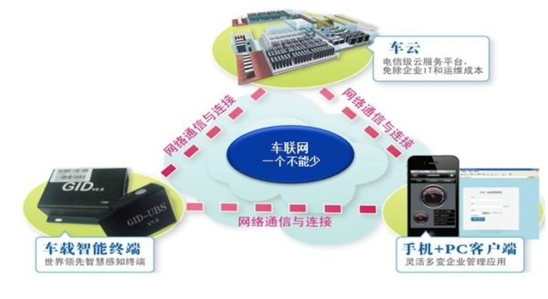
图2.1 车联网端管云架构图
可见车云平台的生态链包含了多种多样的业务，也蕴含着海量的数据。在大数据时代，数据就是财富，如何利用好车云平台中的海量数据，是车联网产业需要深入研究的课题之一。
未来，依托大数据及其关联服务，车联网将更智能化、实用化、个性化，并成为汽车产业生态链的核心价值。^{【212】}刚刚过去的2014年可以说是中国汽车业拥抱互联网与大数据的元年，汽车企业或者选择自主发展，以技术和数据换市场；或者结合话联网企业，用数据换服务和速度。但无论是哪种方式，车联网已箭在弦上。据相关数据预计到2020年,"车联网"将会涵盖近90%的新车,价值1130亿美元。^{[213-214]}未来车联网的服务也将不再局限于硬件市场，给用户的定制化服务以及用户在使用服务时产生的大数据将会是车联网盈利的关键。因此，车联网的发展，离不开大数据，更好地利用互联网与数据分析将为汽车产业生态圈里面的各环节企业带来更多的业务模式创新。通过结合大数据和云平台，车联网的企业可以给用户提供全方位的视图，在广度和深度上扩大服务范围，从而更好地为企业研发以及创新服务模式提供帮助。
未来，数据、技术、算法、创新和商业模式一道，都将成为企业乃至行业的核心竞争力之一。依托大数据及其关联服务，车联网将更智能化、实用化、个性化，并成为汽车产业生态链的核心价值。
  - 分布式存储简介
随着计算机技术的飞速发展，现今流行的各种应用对存储系统提出了更多的需求：
- 大容量：现在的数据量比以前任何时期更多，生成的速度更快；
- 高性能：数据访问需要更高的带宽；
- 高可用性：不但要确保数据的高可用性，还要确保服务的高可用性；
- 可扩展性：应用在不断变化，系统规模也在不断变化，这就需要系统提供很好的扩展性，并在容量、性能、管理等方面都能适应应用的变化；
- 可管理性：随着数据量的飞速增长，存储的规模越来越庞大，存储系统本身也越来越复杂，这给系统的管理、运行带来了很高的维护成本；
- 按需服务：能够按照应用需求的不同提供不同的服务，如不同的应用、不同的客户端环境、不同的性能等。
传统的存储机制已无法满足上述诸多要求，而分布式文件系统具有高扩展性、容错性好、高IO速度及方便管理等特点，因此普遍得到了业界的青睐。当下比较流行的分布式文件系统有Lustre文件系统，Danga Interactive公司的MogileFS，谷歌的GFS，淘宝的TFS，亚马逊的S3^{[222]}等。这些分布式文件系统均有其不同的设计理念和特点，本章在此对一些典型的系统架构进行研究。
    - Lustre文件系统
Lustre是一个大规模的、安全可靠的，具备高可用性的集群文件系统，它由SUN公司开发和维护。该项目主要的目的就是开发下一代的集群文件系统，可以支持超过10000个节点，数以PB的数量存储系统。Lustre文件系统被广泛应用于高性能计算机集群中，当前众多超级计算机均使用该文件系统。它是一种基于对象的分布式文件系统，可以将数据文件划分为多个对象再分别存储在若干个对象存储设备中。它由三个部件组成：元数据服务器（Meta Data Servers, MDSs）、对象存储服务器（Object Storage Servers, OSSs）和客户端。图2.2给出了文件系统的体系结构。
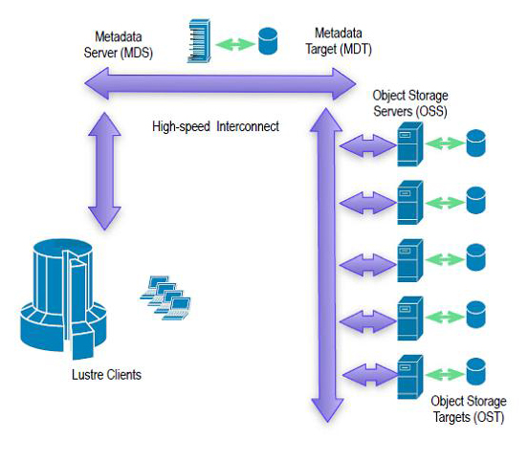
图2.2 Lustre文件系统体系结构
Lustre使用块设备来作为文件数据和元数据的存储介质，每个块设备只能由一个Lustre服务管理。Lustre文件系统的容量是所有单个对象存储目标（Object Storage Targets, OST）的容量之和。对于每个文件，Lustre文件系统保存一个元数据文件，该文件记录文件关联对象的相关数据信息，包括文件的对象数，分片大小，每个对象信息等等。同时数据分片存储策略可以允许用户在Lustre文件系统中存储超大型文件。当前Lustre文件系统由于实际存储需求、复杂度及性能的综合考虑，允许单个文件最大的对象数为160，当后端文件系统为EXT4格式时，最大单个文件为2TB。
由于大文件的读写操作均分散到各个对象存储设备中进行，Lustre文件系统可以实现大规模的用户读写带宽。同时Lustre文件系统融合了共享存储文件系统的设计理念和传统的分布式文件系统的特点，具有效旳数据管理机制，智能的数据存储，对象存储及快速部署等优点。然后，由于Lustre的架构设计，用户在读写数据前均需要访问其元数据服务器，这就意味着存在访问瓶颈和单点问题，也使得Lustre在处理大批量小文件的读写过程中，性能不是很理想。
    - MogileFS文件系统
MogileFS 是一个开源的分布式文件系统,用于组建分布式文件集群,由 LiveJournal 旗下 Danga Interactive 公司开发。目前使用MogileFS文件系统的国内外公司非常多，国内的有土豆、优酷、1号店、大众点评以及搜狗等公司。MogileFS分为三个大的部分：Tracker(Database) , Storage Nodes和Client，有两个服务进程：MogileFsd和mogstored。MogileFS文件系统架构如图2.3所示：
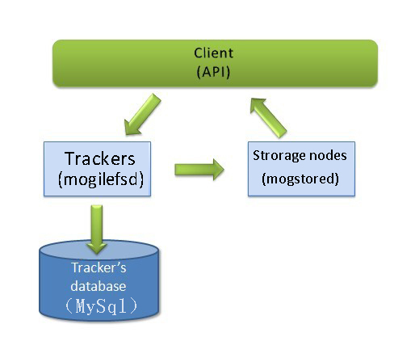
图2.3 MogileFS文件系统架构
MogileFS文件系统中每次文件的上传和读取，都经过前端TrackerServer服务器，TrackerServer服务器收到Client端的请求，查询数据库，返回一个上传或者是读取的可用的后端StorageServer的地址，然后由Client端直接操作后端StorageServer服务器。MogileFS文件系统可以方便地进行横向扩张，无单点故障，可以自动完成修复，同时其存储格式不是原文存储，就算登陆到文件服务器也无法获取到系统中的数据，必须经过一定的接口才能获取。然后MogileFS文件系统的存储不能对大文件进行拆分，如果单个文件超过一台存储物理机的存储空间，就不能使用此系统存储。这在一定程度上限制了MogileFS的使用范围。
    - GFS
GFS即Google文件系统，它是谷歌公司用于其云计算服务的海量数据文件存储系统，并与谷歌的MapReduce、Bigtable等技术紧密结合，是谷歌的核心技术之一^{[223]}。与其他分布式文件系统一样，一个GFS集群包含一个Master节点和数量众多的服务节点，它可以同时被多个用户访问。如图2.4所示，集群的节点均运行系统环境一般为Linux操作系统。
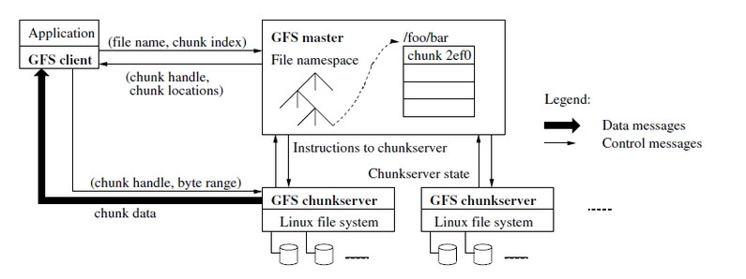
图2.4 GFS文件系统架构图
其中Master节点负责文件系统元数据的维护工作，包括命名空间，文件到文件块的映射，文件块的位置等等。而GFS用户通过客户端与Master节点和Chunk服务节点进行通信，实现数据的读写操作。其中用户与Master节点只进行元数据的操作通信，具体的数据读写操作由客户端与Chunk服务节点直接通信交互。
和以往的文件系统对比，GFS具有如下特点：
- 海量数据的分块存储；
- 集群中节点故障为常态；
- 数据管理和读写的分离。
GFS并不是一个通用的分布式文件系统，它是谷歌针对其业务特点而设计的适合于大型的搜索业务及谷歌其他业务特性的分布式文件系统，这也将限制GFS的应用范围。同时，GFS的主从式架构存在着性能瓶颈和单点故障问题，这也是业界关注的焦点。当然，GFS自身也一直在进行优化和改进。GFS是现今在运营环境中实现性能、可靠性和成本平衡的最佳分布式文件系统之一。
    - TFS
TFS是由国内的淘宝公司开发的分布式文件系统，主要是根据淘宝的业务特点进行设计的，针对海量的非结构化数据存储。其系统架构如图2.5所示：
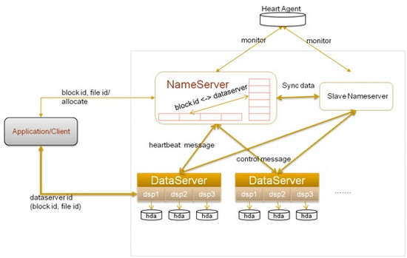
图2.5 TFS文件系统架构
TFS文件系统初始设计主要是针对淘宝用户需要存储的海量小文件，因此在TFS的架构中以块的形式来存储数据文件，同时，一个块中包含大量的小文件。每个块具有全局唯一编号，并且每个块对应一个索引文件，该索引文件存储着该块中各个小文件的元数据信息。其中，所有块信息列表由主节点来维护，而块对应的索引信息由该块所在的DataServer节点来维护。同时，一个块会存储多个副本在不同的DataServer中来提高数据的可靠性。客户端要进行数据读写操作时，需要由主节点来选择合适的DataServer节点，然后客户端再与选定的DataServer节点通信，进行数据读写操作。
该文件系统的数据组织方式釆用了扁平化的架构，即直接把文件的名称映射到文件的物理地址。这一方案加快了文件访问速度，对数据的读写速率有一定的优化作用。同时，主节点釆用热备的形式，提高了该分布式文件系统的可靠性，在一定程度上避免了单点失效问题。该文件系统在海量小文件的高并发访问情况下，具有较高的性能和可靠性。
    - 亚马逊S3
亚马逊S3定位于面向网络用户的云存储系统，它对外提供简单的web服务接口，让用户的网络应用可以快速进行数据的存储、读取和查询等操作。它为幵发人员提供了一个安全，可靠，便捷和廉价的网络基础设施，同时亚马逊S3基于该云存储系统部署其网站和各类网络服务，S3存储系统在很大程度上提高了亚马逊公司规模效益。S3存储系统采用桶的形式来进行数据存储，它将每个需要存储的文件作为一个对象，并将对象存放到相应的桶中，多个对象可以存放在同一个桶中。其系统架构如图2.6所示：
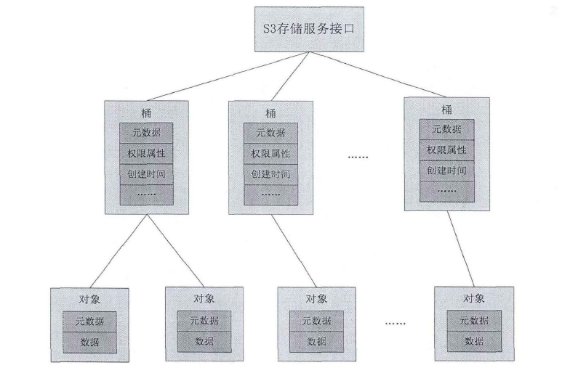
图2.6 S3系统架构图
如上图所示，每个桶的命名是全局唯一的，该命名可以由系统或者用户创建。用户访问对象的方式有两种，一种是键值的形式，对象的键值在对象被创建时指定，该键值在桶内是唯一的，不同的桶可能存在相同的键值。用户在访问对象时，通过指定访问的桶和键值，再经过系统访问权限的认证后可以访问到该对象。另一种方式是采用位置属性的形式，对象的位置属性在S3存储系统中是唯一的，通过位置属性访问对象可以绕着存储系统的权限认证，具有较高的性能，但安全性较低。
亚马逊S3是亚马逊云计算服务的重要组成部分，S3和亚马逊弹性计算云（Elastic Compute Cloud，EC2）组成了亚马逊的MapReduce服务。其中，S3用于存储亚马逊MapReduce服务中原始数据和处理结果，它提供了高可靠性和低成本的存储服务。
  - 服务器性能评估简介
计算机的基准测量作为一种性能评价方式，其在计算机领域应用最为广泛的是性能评估。在经过多年的研宄和发展，基准测试技术已经趋于成熟，目前有一系列的性能测试基准和评测工具都可用于对计算机系统的性能进行评价。评测基准一般包含测试程序、输入数据和输出结果三个部分。通过在不同的应用场景中选择不同的基准测试软件来有效地评估出该服务器的性能值。常见的服务器性能测试工具有：
- Unixbench
UnixBench是在Unix、Linux操作系统中较为经典的基准性能测试工具，其测试结果反映的是计算机的综合性能，测试过程包括系统调用、CPU浮点运算能力、进程创建、管道吞吐量、系统调用开销等。该工具的优点是可以对操作系统进行综合评分，方便不同的服务器系统做对比测试。CPU处理能力是对UnixBench测试结果影响最大的因素。
- IOzone
IOzone是一款开源的测试文件系统性能的工具，适用于多种硬件及操作系统平台。其开发目的是对计算机操作系统的文件系统的I/O性能进行评估，为用户选择提供参考。它可以运行在Linux、Unix和Windows操作系统中。测拭时可以执行一系列I/O操作来对文件系统进行性能测试，包括读写，重复读写，随机读写，文件读写，内存映射，异步I/O读写等等。
- LMbench
LMbench是一种用于测试不同Unix和Linux系统整体性能的开源基准测试软件。它的测试评价较为全面，包含一整套微基准测试程序，可以对cpu、内存、网络和磁盘等各个方面进行基准测试。主要功能包括带宽基准测试、延时基准测试、处理器时钟速度测试等。
- Iperf
Iperf是一款用来测试网络性能的工具，它能使用TCP或UDP包测试网络带宽质量，它可以通过调节各个参数来测试TCP的最大带宽、延迟、丢包率和最大传输单元大小等统计信息。这个工具可以为管理员评估网络性能和网络优化提高有力的帮助。
  - 本章小结
本章主要介绍了车联网与大数据的关系，揭示了车云平台中蕴含着海量的数据和巨量的财富。然后介绍了当前流行的分布式文件系统，包括Lustre文件系统，MogileFS文件系统，GFS，TFS以及亚马逊S3，指出了各文件系统的特点、优势以及不足，为后面的章节做铺垫。

Hadoop分布式系统
  - Hadoop介绍
Hadoop 是 Apache 开源组织的一个分布式计算开源框架，在很多大型网站上都已经得到了应用，如 Amazon，Facebook, Yahoo!, IBM 等等。 Hadoop 框架中最核心设计是 MapReduce 和 HDFS。MapReduce的思想是由Google的一篇论文^{[231]} 所提及而被广为流传的，简单的说MapReduce就是任务的分解与结果的汇总。HDFS是Hadoop分布式文件系统的缩写，为分布式计算存储提供了底层支持。 Hadoop的优点在于：
- 可扩展：不论是存储的可扩展还是计算的可扩展都是 Hadoop 的设计根本,Hadoop的扩展非常简单，不需要修改任何已有的结构。
- 经济：框架可以运行在任何普通的PC上，对硬件没有特殊的要求。
- 可靠：分布式文件系统的备份恢复机制以及 MapReduce 的任务监控保证了分布式处理的可靠性，Hadoop默认就提供1个以上的备份。
- 高效：分布式文件系统的高效数据交互实现以及 MapReduce 结合Local Data处理的模式，为高效处理海量的信息作了基础准备。
Hadoop最适合的是用于海量数据的分析，Google最早提出MapReduce也就是为了海量数据分析。同时HDFS 最早是为了搜索引擎实现而开发的，后来才被用于分布式计算框架中。海量数据被分割于多个节点，然后由每一个节点并行计算，将得出结果归并到输出。同时第一阶段的输出又可以作为下一阶段计算的输入，形成一个树状结构的分布式计算图，在不同阶段都有不同产出，同时并行和串行结合的计算也可以很好的在分布式集群的资源下得以高效的处理。
    - HDFS文件系统介绍
Hadoop分布式文件系统(HDFS)被设计成适合运行在通用硬件(commodity hardware)上的分布式文件系统。它和现有的分布式文件系统有很多共同点，但同时，它和其他的分布式文件系统的区别也是很明显的。HDFS是一个高度容错性的系统，适合部署在廉价的机器上。HDFS能提供高吞吐量的数据访问，非常适合大规模数据集上的应用，它放宽了一部分POSIX约束，来实现流式读取文件系统数据的目的。HDFS 在最开始是作为Apache Nutch 搜索引擎项目的基础架构而开发的，后来独立出来，作为Apache Hadoop Core项目的一部分。
HDFS采用master/slave 架构。一个HDFS集群是由一Namenode和一定数目的Datanodes组成。Namenode是一个中心服务器，负责管理文件系统的名字空间(namespace)以及客户端对文件的访问。集群中的Datanode一般是一个节点一个，负责管理它所在节点上的存储。HDFS暴露了文件系统的名字空间，用户能够以文件的形式在上面存储数据。从内部看，一个文件其实被分成一个或多个数据块，这些块存储在一组Datanode上。Namenode执行文件系统的名字空间操作，比如打开、关闭、重命名文件或目录。它也负责确定数据块到具体Datanode节点的映射。Datanode负责处理文件系统客户端的读写请求。在Namenode的统一调度下进行数据块的创建、删除和复制。HDFS的架构如图3.1所示：
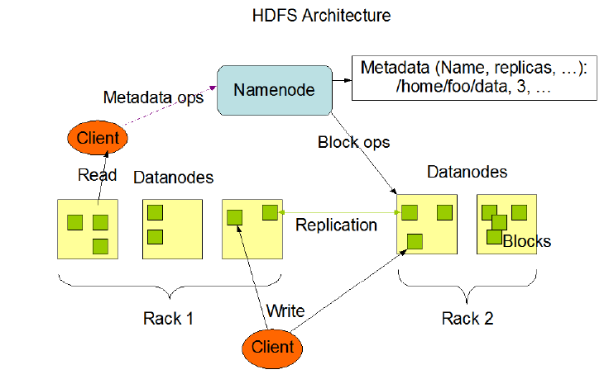
图3.1 HDFS架构图
HDFS的Namenode和Datanode被设计成可以在普通的商用机器上运行的节点。这些机器一般运行GNU/Linux操作系统。HDFS采用Java语言开发，因此任何支持Java的机器都可以部署Namenode或Datanode。由于采用了可移植性极强的Java语言，使得 HDFS 可以部署到多种类型的机器上。一个典型的部署场景是一台机器上只运行一Namenode实例，而集群中的其它机器分别运行一个Datanode实例。这种架构并不排斥在一台机器上运行多个Datanode，只不过这样的情况比较少见。
集群中单一Namenode 的结构大大简化了系统的架构。Namenode是所有HDFS元数据的仲裁者和管理者，这样，用户数据永远不会流过Namenode。为了增加系统的稳定性，一般系统中都还存在Namenode的一个备份，Secondery Namenode。
    - MapReduce介绍
在Google等大型互联网公司，每天有海量的数据需要在有限的时间内进行处理，每个程序员都需要进行分布式的程序开发，这其中包括如何分布、调度、监控以及容错等等。MapReduce^{[231]} 技术正是把分布式的业务逻辑从这些复杂的细节中抽象出来，使得没有或者很少并行开发经验的程序员也能进行并行应用程序的开发。MapReduce中最重要的两个词就是Map（映射）和Reduce（规约）。文献^{[231]} 中的定义是:
Map： Map, written by the user, takes an input pair and produces a set of intermediate key/value pairs. The MapReduce library groups together all intermediate values associated with the same intermediate key I and passes them to the Reduce function.
Reduce: The Reduce function, also written by the user, accepts an intermediate key I and a set of values for that key. It merges together these values to form a possibly smaller set of values.Typically just zero or one output value is produced per Reduce invocation. The intermediate values are supplied to the user’s reduce function via an iterator. This allows us to handle lists of values that are too large to fit in memory.
MapReduce其实就是Divide/Conquer的过程，通过把问题Divide，使这些Divide后的Map运算高度并行，再将Map后的结果Reduce（根据某一个Key），得到最终的结果。
Google 的工作者发现以上的 Divide/Conquer 是问题的核心，因此，他们把 MapReduce 抽象分离出来。这样，程序员可以只关心业务逻辑，关心根据哪些Key把问题进行分解，哪些操作是Map操作，哪些操作是Reduce操作。其它并行计算中的复杂问题诸如分布、工作调度、容错、机器间通信都交给Map/Reduce 框架去做，很大程度上简化了整个编程模式。
MapReduce 的另一个特点是，Map 和 Reduce 的输入和输出都是中间临时文件，而不是不同进程间或者不同机器间的其它通信方式，这样更加有利于大量的输入输出，而且模式更加简单稳定。
  - HDFS文件系统
本节主要介绍HDFS文件系统的NameNode，DataNode，HDFS的文件读取机制，HDFS的文件写入机制。
    - NameNode
Namenode上保存着 HDFS 的名字空间。对于任何对文件系统元数据产生修改的操作，Namenode都会使用一种称为 EditLog 的事务日志记录下来。例如，在HDFS中创建一个文件，Namenode就会在Editlog中插入一条记录来表示；同样地，修改文件的副本系数也将往 Editlog 插入一条记录。Namenode在本地操作系统的文件系统中存储这个Editlog。整个文件系统的名字空间，包括数据块到文件的映射、文件的属性等，都存储在一个称为FsImage 的文件中，这个文件也是放在Namenode所在的本地文件系统上。
Namenode在内存中保存着整个文件系统的名字空间和文件数据块映射(Blockmap)的映像。这个关键的元数据结构设计得很紧凑，因而一个有4G内存的Namenode 足够支撑大量的文件和目录。当Namenode启动时，它从硬盘中读取Editlog和FsImage ，将所有Editlog中的事务作用在内存中的FsImage上，并将这个新版本的FsImage从内存中保存到本地磁盘上，然后删除旧的Editlog，因为这个旧的Editlog的事务都已经作用在FsImage上了。这个过程称为一个检查点 (checkpoint) 。在当前实现中，检查点只发生在Namenode启动时，在不久的将来将实现支持周期性的检查点。
    - DataNode
Datanode将HDFS数据以文件的形式存储在本地的文件系统中，它并不知道有关HDFS文件的信息。它把每个HDFS数据块存储在本地文件系统的一个单独的文件中。Datanode并不在同一个目录创建所有的文件，实际上，它用试探的方法来确 每个目录的最佳文件数目，并且在适当的时候创建子目录。在同一个目录中创建所有的本地文件并不是最优的选择，这是因为本地文件系统可能无法高效地在单个目录中支持大量的文件。
当一Datanode启动时，它会扫描本地文件系统，产生一个这些本地文件对应的所有HDFS数据块的列表，然后作为报告发送到Namenode ，这个报告就是块状态报告。
    - HDFS的文件读取
HDFS文件读取流程图如图3.2所示：
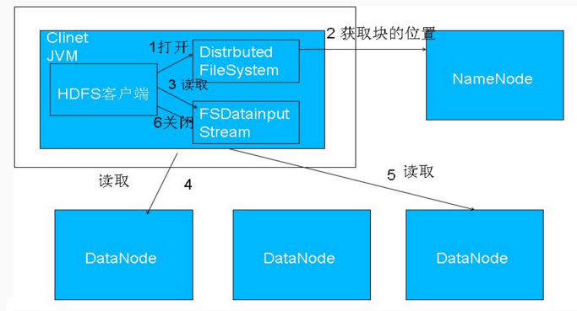
图3.2 HDFS文件读取流程图
其读取文件的具体流程用文字描述为：
- 使用HDFS提供的客户端开发库Client，向远程的Namenode发起RPC请求。
- Namenode会视情况返回文件的部分或者全部block列表，对于每个block，Namenode都会返回有该block拷贝的DataNode地址。
- 客户端开发库Client会选取离客户端最接近的DataNode来读取block。
- 如果客户端本身就是DataNode,那么将从本地直接获取数据. 读取完当前block的数据后，关闭与当前的DataNode连接，并为读取下一个block寻找最佳的DataNode。
- 当读完列表的block后，且文件读取还没有结束，客户端开发库会继续向Namenode获取下一批的block列表。
- 读取完一个block都会进行checksum验证，如果读取datanode时出现错误，客户端会通知Namenode，然后再从下一个拥有该block拷贝的datanode继续读。
    - HDFS的文件写入
HDFS文件写入流程图如图3.2所示：
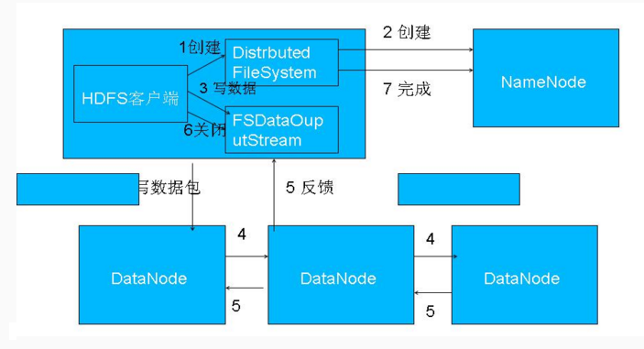
图3.3 HDFS文件写入流程图
其文件写入的具体流程用文字描述为：
- 使用HDFS提供的客户端开发库Client，向远程的Namenode发起RPC请求。Namenode会检查要创建的文件是否已经存在，创建者是否有权限进行操作，成功则会为文件 创建一个记录，否则会让客户端抛出异常。
- 当客户端开始写入文件的时候，会将文件切分成多个packets，并在内部以数据队列"data queue"的形式管理这些packets，并向Namenode申请新的blocks，获取用来存储replicas的合适的datanodes列表，列表的大小根据在Namenode中对replication的设置而定。
- 开始以pipeline（管道）的形式将packet写入所有的replicas中。把packet以流的方式写入第一个datanode，该datanode把该packet存储之后，再将其传递给在此pipeline中的下一个datanode，直到最后一个datanode，这种写数据的方式呈流水线的形式。
- 最后一个datanode成功存储之后会返回一个ack packet，在pipeline里传递至客户端，在客户端的开发库内部维护着"ack queue"，成功收到datanode返回的ack packet后会从"ack queue"移除相应的packet。
- 如果传输过程中，有某个datanode出现了故障，那么当前的pipeline会被关闭，出现故障的datanode会从当前的pipeline中移除，剩余的block会继续剩下的datanode中继续以pipeline的形式传输，同时Namenode会分配一个新的datanode，保持replicas设定的数量。
    - HDFS负载均衡
HDFS的数据也许并不是非常均匀的分布在各个DataNode中。一个常见的原因是在现有的集群上经常会增添新的DataNode节点。当新增一个数据块（一个文件的数据被保存在一系列的块中）时，NameNode在选择DataNode接收这个数据块之前，会考虑到如下因素：
- 将数据块的一个副本放在正在写这个数据块的节点上。
- 尽量将数据块的不同副本分布在不同的机架上，这样集群可在完全失去某一机架的情况下还能存活。
- 一个副本通常被放置在和写文件的节点同一机架的某个节点上，这样可以减少跨越机架的网络I/O。
- 尽量均匀地将HDFS数据分布在集群的DataNode中。
来保证负载均衡。
  - Hadoop的MapReduce
Hadoop 中的 Map/Reduce 是一个使用简易的软件框架，基于它写出来的应用程序能够运行在由上千个商用机器组成的大型集群上，并以一种可靠容错的方式并行处理上T级别的数据集。
一个 Map/Reduce 作业（job） 通常会把输入的数据集切分为若干独立的数据块，由 map任务（task）以完全并行的方式处理它们。框架会对map的输出先进行排序， 然后把结果输入给 reduce 任务。通常作业的输入和输出都会被存储在文件系统中。 整个框架负责任务的调度和监控，以及重新执行已经失败的任务。
通常，Map/Reduce框架和分布式文件系统是运行在一组相同的节点上的，也就是说，计算节点和存储节点通常在一起。这种配置允许框架在那些已经存好数据的节点上高效地调度任务，这可以使整个集群的网络带宽被非常高效地利用。
Map/Reduce 框架由一个单独的 master JobTracker 和每个集群节点一个slave TaskTracker 共同组成。master 负责调度构成一个作业的所有任务，这些任务分布在不同的slave上，master监控它们的执行，重新执行已经失败的任务。而slave仅负责执行由master指派的任务。
应用程序至少应该指明输入/输出的位置（路径），并通过实现合适的接口或抽象类提供map和reduce函数。再加上其他作业的参数，就构成了作业配置（job configuration）。然后，Hadoop的 job client提交作业（jar包/可执行程序等）和配置信息给 JobTracker，后者负责分发这些软件和配置信息给slave、调度任务并监控它们的执行，同时提供状态和诊断信息给job-client。
输入与输出:Map/Reduce框架运转在<key, value> 键值对上，也就是说，框架把作业的输入看为是一组<key, value> 键值对，同样也产出一组 <key, value> 键值对做为作业的输出，这两组键值对的类型可能不同。
框架需要对 key 和 value 的类(classes)进行序列化操作，因此，这些类需要实现 Writable 接口。另外，为了方便框架执行排序操作，key类必须实现WritableComparable接口。一个Map/Reduce 作业的输入和输出类型如下所示：
(input) <k1, v1> -> map -> <k2, v2> -> combine -> <k2, v2> -> reduce -> <k3, v3> (output)
    - Hadoop 中的MapReduce 工作流程简介
一般来讲，Hadoop的一个简单的MapReduce任务执行流程如图3.4,3.5所示：
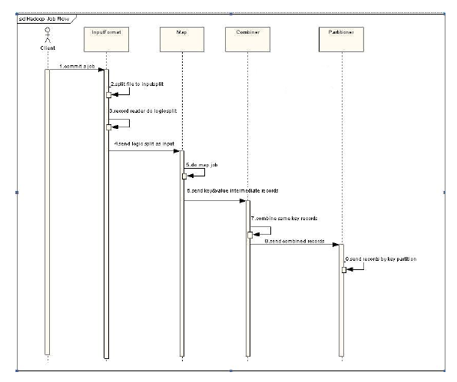
图3.4 MapReduce 工作流程1
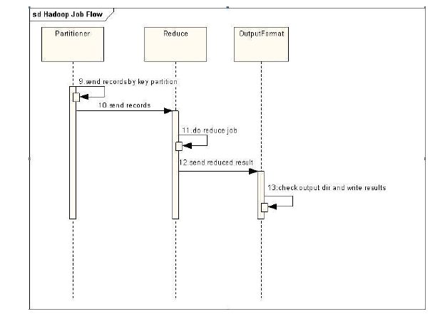
图3.5 MapReduce 工作流程2
- JobTracker负责分布式环境中实现客户端创建任务并提交。
- InputFormat模块负责做Map前的预处理，主要包括以下几个工作：
- 验证输入的格式是否符合JobConfig的输入定义，可以是专门定义或者是Writable的子类。
- 将 input的文件切分为逻辑上的输入InputSplit，因为在分布式文件系统中blocksize是有大小限制的，因此大文件会被划分为多个较小的block。
- 通过 RecordReader 来处理经过文件切分为 Inputsplit 的一组records，输出给Map。因为Inputsplit是逻辑切分的第一步，如何根据文件中的信息来具体切分还需要RecordReader完成。
- 将 RecordReader 处理后的结果作为 Map 的输入，然后 Map 执行定义的Map逻辑，输出处理后的(key,value)对到临时中间文件。
- Combiner 是可选择的，它的主要作用是在每一个 Map 执行完分析以后，在本地优先作Reduce的工作，减少在Reduce过程中的数据传输量。
- Partitioner 也是选择配置，主要作用是在多个 Reduce 的情况下，指定Map的结果由某一个Reduce处理，每一个Reduce都会有单独的输出文件。
- Reduce执行具体的业务逻辑，即用户编写的处理数据得到结果的业务，并且将处理结果输出给OutputFormat。
- OutputFormat 的作用是，验证输出目录是否已经存在和输出结果类型是否复合Config中配置类型，如果都成立，则输出Reduce汇总后的结果。
    - Hadoop 中MapReduce 的任务调度
首先要保证 master 节点的NameNode, SecondedNameNode,JobTracker 和slaves节点的DataNode, TaskTracker都已经启动。通常MapRedcue作业是通过 JobClient.rubJob(job)方法向 master 节点的 JobTracker 提交的, JobTracker接到JobClient的请求后把其加入作业队列中。JobTracker一直在等待 JobClient 通过 RPC 向其提交作业,而 TaskTracker 一直通过 RPC 向 JobTracker 发送心跳信号询问有没有任务可做，如果有，则请求 JobTracker派发任务给它执行。如果JobTracker的作业队列不为空, 则TaskTracker发送的心跳将会获得JobTracker给它派发的任务。这是一个主动请求的任务: slave的 TaskTracker 主动向 master 的 JobTracker 请求任务。当 TaskTracker 接到任务后，通过自身调度在本slave建立起Task,执行任务。图3.6是MapReduce任务请求调度的过程示意图：
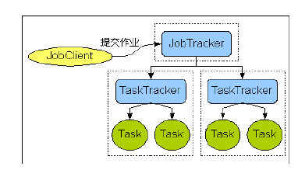
图3.6 MapReduce 任务调度
具体来说，这个过程包括两个步骤：
- JobClient提交作业
JobClient.runJob(job)静态方法会实例化一个 JobClient 的实例,然后用此实例的submitJob(job)方法向 JobTracker 提交作业。此方法会返回一个RunningJob 对象，它用来跟踪作业的状态。作业提交完毕后，JobClient 会根据此对象开始关注作业的进度，直到作业完成。submitJob(job)内部是通过调用submitJobInternal(job)方法完成实质性的作业提交的。submitJobInternal (job)方法首先会向 hadoop 分布系统文件系统（HDFS）依次上传三个文件: job.jar, job.split 和 job.xml。job.jar 里面包含了执行此任务需要的各种类，比如 Mapper,Reducer 等实现;job.split 是文件分块的相关信息，比如有数据分多少个块，块的大小(默认 64M)等。job.xml 是有关的作业配置，例如Mapper, Combiner, Reducer的类型，输入输出格式的类型等。
- JobTacker调度作业
JobTracker 接 到 JobClient 提 交 的 作 业 后 , 即 在 JobTracker. submitJob(job)方法中，首先产生一个 JobInProgress对象。此对象代表一道作业，它的作用是维护这道作业的所有信息，包括作业相关信息JobProfile和最近作业状态 JobStatus,并将作业所有规划的 Task 登记到任务列表中。随后JobTracker 将此 JobInProgress 对象通过 listener.jobAdded(job)方法加入到调度队列中，并用一个成员变量 jobs 来维护所有的作业。然后等到有TaskTracker空闲，使用JobTracker.AssignTask(tasktracker）来请求任务，如果调度队列不空，程序便通过调度算法取出一个 task 交给来请求的TaskTracker 去执行。至此，整个任务分配过程基本完成，各个类的相互关系和依赖性如图 3.7所示：
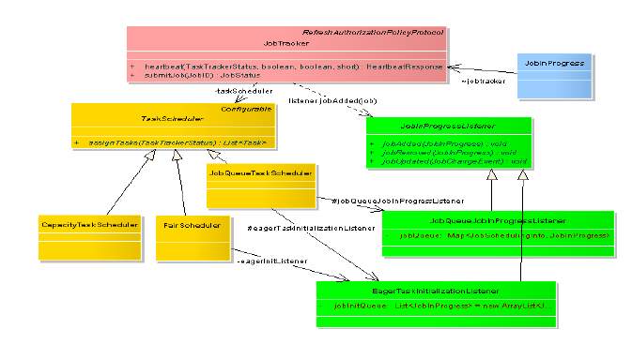
图3.7 JobTacker 调度作业类图
现在，Hadoop自带的调度策略规定是先进先出(FIFO)的，很多系统也是直接用它。虽然FIFO策略简单稳定，但随着用户和服务的日益增多，特别是服务等级的区分日益明显，高资费的用户希望拥有更优先的服务，因此FIFO没有办法适应越来越多的Hadoop商业应用需求。相关的开发种也有人考虑队列容量分配和公平队列算法，但算法实现都不够实用，也没有认真分析Hadoop中服务优先区分的具体要求。
  - Hadoop存在的主要问题
Hadoop于2011年12月30日发布了第一个正式开发版本1.0.0，表示Hadoop的性能已经可以用于生产级别。虽然如此，Hadoop因为其设计目的、架构和分布式特性等原因，仍然有一些固有的缺陷和无法适用的环境。
- NameNode和JobTracker单点瓶颈。NameNode作为唯一的文件系统中枢，在集群文件变得很多的时候，存储这些文件的命名空间会变得极大，以致NameNode所在计算机存储空间不足，对这些文件进行查询也会挑战机器的性能和效率。这样使得Hadoop集群的节点数量被限制在2000个左右，而支持的文件系统大小为10-50PB。
- 小文件问题。HDFS最初是为流式访问大文件开发的，为了保证数据的冗余性和灵活性，HDFS存储数据时，默认将文件按每64M为一个block来分割文件，如果需要存储大量小于64M的文件，会出现很多问题。即使文件小于64M，HDFS仍然会将其看做一个64M的block来进行存储，这会浪费大量存储空间。NameNode会记录每个文件的位置，大量的小文件会占据NameNode的大量存储空间，容易引起单点瓶颈问题。而处理这许多的小文件，也会耗费比处理大文件更多的时间和资源。
- 实时处理访问。Hadoop不适宜进行需要数据低延迟性的在线数据处理，比如股票系统，更新需要让所有人及时知道，不能有丝毫延迟。同样的，执行实时/基于流的处理模式也不是Hadoop的强项，无法支持数据持续到达需要立即被处理的操作（如视频等）。
- 无法随意修改文件很难随机读写文件。Hadoop支持一次写入多次读取的存储方式，而如果对文件进行追加写或修改操作则效率非常低。
- 配置和优化问题。Hadoop有1900多个配置参数，如何在不同的生产环境合理对其进行配置，合理充分利用资源，使系统高效运行，是一个非常重要的问题。Hadoop本身某些机制也不能适用于所有环境，对某些不合理的机制进行改进，是另一个优化方向。
- 监控和管理问题。与普通的计算机网络环境或数据中心不同，基于Hadoop构建的云计算环境，具有节点数量大、组件及应用复杂的特点，Hadoop旨在运行于低成本的计算机上，视故障为常态，且Hadoop涵盖的功能非常广泛并使用复杂的分布式并行计算架构，这也给Hadoop集群的运营与维护带来了极大的挑战，需要统一的监控和管理以帮助集群保持稳定和高效。
  - 本章小结
本章对Hadoop的架构HDFS和MapReduce分别作了介绍，其中HDFS部分包括其NameNode，DataNode，文件读取流程，文件写入流程以及HDFS负载均衡；MapReduce包括MapReduce 工作流程简介和MapReduce的任务调度。同时介绍了Hadoop存在的主要问题，为第四章的所提出的方案做铺垫。

基于数据温度和节点性能的HDFS存储方案
Hadoop集群的初始状态在一般情况下是同构的硬件环境，即集群各节点的性能值相同或差别很小。而随着各类计算需求的增长，许多机构内部都部署了多种硬件系统提供服务来满足自己的需求。于是随着时间的流逝，同构环境会演变成异构环境。在之前的很长一段时间内，Hadoop的任务调度都基于假设集群中各节点性能相同，直至Hadoop2.6.0版本的发布，Apache提出了将计算能力与不断增长的存储能力分离^{[402]}：拥有高密度低成本的存储但是计算能力较低的节点将变得可用，可以在集群中做冷存储。增加更多的节点作为冷存储可以提高集群的存储能力，跟集群的计算能力无关。在基于车联网的云平台中，考虑到车联网应用所承载的业务的多样化，各业务对Hadoop不同集群资源的使用与依赖程度也各不相同。例如车联网信息的存储对存储能力要求很高，则其对集群磁盘空间指标依赖就较大；而且车联网中信息的处理要求快速及时，它对计算能力要求也很高，那么集群节点的CPU 指标对该业务就显得尤为重要。出于如上因素的考虑，基于数据温度和节点性能提高已存异构Hadoop集群HDFS存储效率的方案，是本章的研究重点。
  - 章内标题3.1
《正文》×××××
    - 章内标题3.1.1
《正文》×××××
    - 章内标题3.1.2
《正文》×××××

  - 章内标题3.2
《正文》×××××
    - 章内标题3.2.1
《正文》×××××
    - 章内标题3.2.2
《正文》×××××
  - 章内标题3.3
《正文》×××××
    - 章内标题3.3.1
《正文》×××××
    - 章内标题3.3.2
《正文》×××××
  - 本章小结
《正文》×××××

第四章标题
《正文》×××××

  - 章内标题4.1
《正文》×××××
    - 章内标题4.1.1
《正文》×××××
    - 章内标题4.1.2
《正文》×××××

  - 章内标题4.2
《正文》×××××
    - 章内标题4.2.1
《正文》×××××
    - 章内标题4.2.2
《正文》×××××
  - 章内标题4.3
《正文》×××××
    - 章内标题4.3.1
《正文》×××××
    - 章内标题4.3.2
《正文》×××××
  - 本章小结
《正文》×××××

第五章标题
《正文》×××××

  - 章内标题5.1
《正文》×××××
    - 章内标题5.1.1
《正文》×××××
    - 章内标题5.1.2
《正文》×××××

  - 章内标题5.2
《正文》×××××
    - 章内标题5.2.1
《正文》×××××
    - 章内标题5.2.2
《正文》×××××
  - 章内标题5.3
《正文》×××××
    - 章内标题5.3.1
《正文》×××××
    - 章内标题5.3.2
《正文》×××××
  - 本章小结
《正文》×××××

总结与展望
《正文》×××××
《正文》×××××

参考文献
[1] Godard D N. Self-recovering equalization and carrier-tracking in two-dimensional data communication systems[J]. IEEE Transactions On Communications, 1980, COM-28(no.11): 1867-1875.
[2] 张贤达, 保铮. 通信信号处理[M]. 北京:国防工业出版社, 2000: 30-50.
[3] Larimore M, Treichler J. Convergence behavior of the constant modulus algorithm[C]. IEEE International Conference on ICASSP,1983:13-16.
[4] 张三.第四代移动通信网络关键技术研究[D].南京:南京邮电大学图书馆,2010:13-16.
[5 ]李江.一种面向移动代理的安全方法[P].中国,200510223456.5,2007.10
[1] 城市智能公共交通系统理论与方法[M]. 中国铁道出版社, 2004.
[2] 城市交通流诱导系统[M]. 中国铁道出版社, 2004.
[3] Figueiredo L, Jesus I, Machado J, et al. Towards the development of intelligent transportation systems[C]//Intelligent Transportation Systems. 2001, 88: 1206-1211.
[4] 李峰. 智能交通系统在国外的发展趋势[J]. 国外公路.19(1),1999.
[148]Jauvin M F, A Methodology for the New CPE Paradigm in Large UNIX Networks, Int. CMG Conference, 1995,929-937
[149]Khattar R K, Murphy M S, Tarella G Jet al., Introduction to Storage Area Network, SAN, IBM Corporation, International Technical Support Organization, 1999.
[150] Chi Z, Zhang F, Du Z, et al. Cloud storage of massive remote sensing data based on distributed file system[C]// Signal Processing, Communication and Computing (ICSPCC), 2013 IEEE International Conference on. IEEE, 2013:1-4.
[211] 刘南杰. 崛起的车联网[J]. 音响改装技术, 2013(11).
[212] 芮祥麟. 大数据在车联网中的应用[J]. 软件和信息服务, 2015(03):61-61.
[213] 张艳. 车联网——诱人的超级蛋糕[J]. 汽车纵横, 2014(8):28-32.
[221] 林文辉. 基于Hadoop的海量网络数据处理平台的关键技术研究[D]. 北京邮电大学, 2014.
[222] Palankar, Mayur R, Iamnitchi, Adriana, Ripeanu, Matei, et al. Amazon S3 for science grids: a viable solution?" Pp[J]. Faculty Publications, 2008.
[223] Ghemawat S, Gobioff H, Leung S T. The Google file system[C]// Acm Sigops Operating Systems Review. ACM, 2003:29-43.
[151] Fan Y, Wu W, Cao H, et al. A Heterogeneity-aware Data Distribution and Rebalance Method in Hadoop Cluster[C]// ChinaGrid Annual Conference (ChinaGrid), 2012 Seventh. IEEE, 2012:176-181.
[152] Zhao X, Yang Y, Sun L L, et al. Metadata-Aware small files storage architecture on hadoop[C]// International Conference on Web Information Systems & Mining. Springer-Verlag, 2012:136-143.
[153] Sandholm T, Lai K. Dynamic Proportional Share Scheduling in Hadoop[C]// Proceedings of the 15th international conference on Job scheduling strategies for parallel processing. Springer-Verlag, 2010:110-131.
[154] Zaharia M. et al. Delay scheduling: A simple technique for achieving locality and fairness in cluster scheduling[J]. Eurosys, 2010.
[155] Tian C, Zhou H, He Y, et al. A Dynamic MapReduce Scheduler for Heterogeneous Workloads[C]// Grid and Cloud Computing, International Conference on. IEEE, 2009:218-224.
[156] Chen T Y, Wei H W, Wei M F, et al. LaSA: A locality-aware scheduling algorithm for Hadoop-MapReduce resource assignment[C]// Collaboration Technologies and Systems (CTS), 2013 International Conference on. IEEE, 2013:342-346.
[157] You H H, Yang C C, Huang J L. A load-aware scheduler for MapReduce framework in heterogeneous cloud environments.[C]// Proceedings of the 2011 ACM Symposium on Applied Computing. ACM, 2011:127-132.
[158] Liu J, Dou Y S, Chen H E, et al. Research of Hadoop performance optimization based on the scheduler[J]. Computer Engineering & Design, 2013, 34(1):190-194.
[159] Leverich J, Kozyrakis C. On the energy (in)efficiency of Hadoop clusters[J]. Acm Sigops Operating Systems Review, 2010, 44(1):61-65.
[160] Liu X, Han J, Zhong Y, et al. Implementing WebGIS on Hadoop: A case study of improving small file I/O performance on HDFS.[C]// Cluster Computing and Workshops, 2009. CLUSTER '09. IEEE International Conference on. IEEE, 2009:1-8.
[161] Islam N S, Rahman M W, Jose J, et al. High performance RDMA-based design of HDFS over InfiniBand[C]// High Performance Computing, Networking, Storage and Analysis (SC), 2012 International Conference for. IEEE, 2012:1-12.
[162] Zhang B, Zuo Y Y, Zhang Z C. Research and Improvement of the Hot Small File Storage Performance under HDFS[J]. Advanced Materials Research, 2013, 756-759:1450-1454.
[231] Dean J, Ghemawat S. MapReduce: Simplified Data Processing on Large Clusters.[J]. In Proceedings of Operating Systems Design and Implementation (OSDI, 2004, 51(1):107-113.
[232]Apache Hadoop Core, http://hadoop.apache.org/
[401] Apache Hadoop Core, http://hadoop.apache.org/docs/stable/hadoop-project-dist/hadoop-hdfs/ArchivalStorage.html
[402]

附录1 程序清单
第三章 QAM系统CMA算法程序（QAM programme文件夹）
mainQAM_MSE_CMAvsCADAMA：QAM系统，画MSE曲线主函数
mainQAM_SER_CMAvsCADAMA：QAM系统，画SER曲线主函数
mainDQAM_SER_PhaseRotate：差分QAM系统，相位旋转下，画SER曲线主函数
mainDQAM_SER_Doppler：差分QAM系统，多普勒频移下，画SER曲线主函数
mainDQAM_SER_SNR：差分QAM系统，不同SNR下，画SER曲线主函数

第四章 QPSK系统CMA算法程序（PSK programme文件夹）
mainDPSK_SER_PhaseRotate：差分PSK系统，相位旋转下，画SER曲线主函数
mainDPSK_SER_Doppler：差分PSK系统，多普勒频移下，画SER曲线主函数
mainDPSK_SER_SNR：差分PSK系统，不同SNR下，画SER曲线主函数
FunQPSK：QPSK编码子函数
FunDeQPSK_b：QPSK解码子函数(输出为比特)

第五章 CMA频域均衡系统程序（FDE programme文件夹）
main_CMAFDE：CMA频域均衡主函数
FunCAZACSeGen：产生CAZAC序列子函数
Fun8PSK：8PSK调制子函数
FunDe8PSK_s：8PSK解调 输出符号子函数
FunQPSK1：QPSK调制幅度为1子函数
FunDeQPSK1_s：QPSK解调 输出符号 幅度为1子函数
FunSDCMA22f：频域均衡(2 2)SDCMA算法子函数

附录2 攻读硕士学位期间撰写的论文
（1）作者一、作者二、作者三，发表论文题目，期刊名称，发表日期；
（2）张三、李四，一种面向代理的安全传输方法，通信学报，2007.10；
（3）张三，网络路由技术，电子学报，已录用。

附录4 攻读硕士学位期间参加的科研项目
（1）项目类型，项目名称（项目编号）；
（2）国家自然科学基金，基于安全移动代理新一代网络研究(702710456)；
（3）国家自然科学基金，移动代理机制关键技术研究(601732578)。

致谢
主要感谢导师和对本论文学术研究有特别贡献的组织或个人：
对提供资助或者支持的基金、合同单位、企业、组织或者个人（基金项目应该包括基金名称、项目名称、项目编号、项目负责人、研究起止年月）；
协助完成研究工作或提供便利的组织或个人。

